음원 관리 프로그램 명세서

학번: 2014104092

작성자: 김 한주

**- 입출력 데이터 테이블**

|  |  |  |
| --- | --- | --- |
| 데이터 이름 | 유형 | 설명 |
| 노래 이름 | 입/출력 | 노래 이름(string) |
| 노래 타입 | 입/출력 | 노래 타입(int) |
| 작곡가 이름 | 입/출력 | 작곡가 이름(string) |
| 가수 이름 | 입/출력 | 가수 이름(string) |
| 노래 장르 | 입/출력 | 노래 장르(int) |
| 노래 아이디 | 입/출력 | 노래 아이디(int) |
| 재생 횟수 | 출력 | 플레이 리스트에서 재생 횟수(int) |
| 삽입 시각 | 출력 | 플레이 리스트에 삽입된 시각(int) |
| 가수 나이 | 입/출력 | 가수 나이(int) |
| 가수 성별 | 입/출력 | 가수 성별(chars) |

# 소프트웨어 기능 요구사항

## 기능 요구사항 목록

**작성 양식**

|  |  |
| --- | --- |
| 기능  요구사항 ID | 기능  요구사항 명 |
|
| **01** | **음악 추천** |
| **02** | **최근 검색 목록** |
| 03 | 가수의 노래 모두 추가 |
| 04 | 웹에서 노래 검색 |
| 05 | 유튜브에서 노래 검색 |

## 기능 흐름

1. Play List에 추가

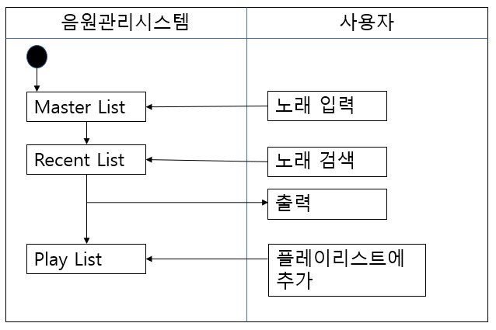

2. Singer List에 추가

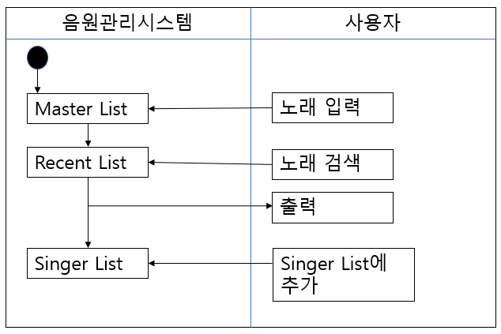

3. 음악 추천

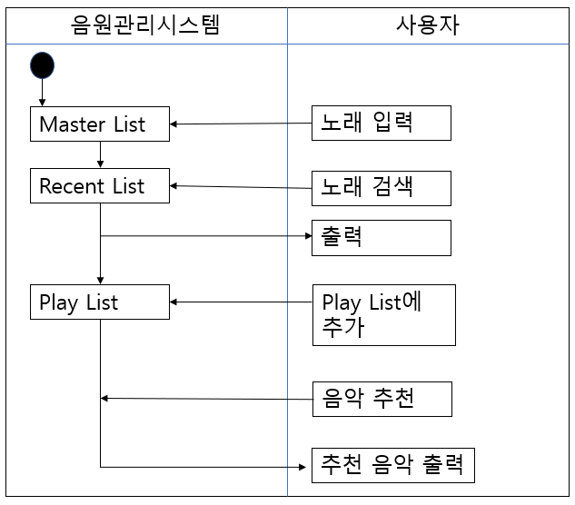

4. 가수의 노래 모두 추가

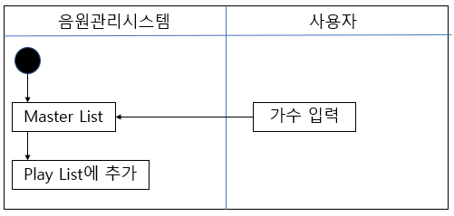

## 개념적 데이터 모델

|  |  |  |
| --- | --- | --- |
| 데이터 명 | 속성 | 설명 |
| Master List | 노래 이름 | 노래 이름(string) |
| 노래 타입 | 노래 타입(int) |
| 작곡가 이름 | 작곡가 이름(string) |
| 가수 이름 | 가수 이름(string) |
| 노래 장르 | 노래 장르(int) |
| 노래 아이디 | 노래 아이디(int) |
| Play List | 노래 아이디 | 노래 아이디(int) |
| 재생 횟수 | 플레이 리스트에서 재생 횟수(int) |
| 삽입 시각 | 플레이 리스트에 삽입된 시각(int) |
| Singer List | 가수 이름 | 가수 이름(string) |
| 가수 나이 | 가수 나이(int) |
| 가수 성별 | 가수 성별(chars) |
| 노래 목록 | 가수의 노래 목록(list) |
| Song List | 노래 아이디 | 노래 아이디(int) |
| 노래 이름 | 노래 이름(string) |
| Recent List | 노래 이름 | 노래 이름(string) |
| 노래 타입 | 노래 타입(int) |
| 작곡가 이름 | 작곡가 이름(string) |
| 가수 이름 | 가수 이름(string) |
| 노래 장르 | 노래 장르(int) |
| 노래 아이디 | 노래 아이디(int) |

## 기능 요구사항 정의

### 01 – 음악 추천

|  |  |
| --- | --- |
| 개요 | 사용자는 시스템에게 음악 추천을 요구한다. 시스템은 사용자의 플레이 리스트를 기반으로 가장 선호하는 장르의 음악을 추천한다. |
| 선행  조건 | * Master List에 최소 2곡 이상의 노래가 있어야 한다. * 사용자는 플레이 리스트에 최소 1곡 이상의 노래를 넣어야 한다. |
| 후행  조건 | * 시스템은 사용자에게 음악을 추천하고 사용자가 동의할 경우 플레이 리스트에 넣는다. |
| 기본  시나리오 | 1. 사용자는 시스템에 음악 추천을 요구한다. 2. 사용자의 플레이 리스트에 1곡 이상이 있으면 시스템의 플레이 리스트의 곡 중 가장 많은 장르인 곡을 Master List에서 검색하여 반환한다. 3. 사용자가 동의하면 해당 곡을 사용자의 플레이 리스트에 넣는다. |
| 대안  시나리오 | * 예외 처리   1. 플레이 리스트에 곡이 없거나, 해당 장르의 곡이 Master List에 없을 경우 사용자에게 알리고 추천하지 않는다.  2. 시스템은 이미 사용자의 플레이 리스트에 있는 곡은 추천하지 않는다. |
| ADT | * int Recommend(); |

### 02 – 최근 검색 기록

|  |  |
| --- | --- |
| 개요 | 시스템은 사용자가 검색한 곡을 최근 순으로 따로 저장한다. 이는 사용자가 검색 기록을 확인할 수도 있고 이 리스트를 캐시처럼 이용하여 곡 검색 시 최근 리스트를 먼저 확인한 후 없을 경우 Master List에서 검색한다. |
| 선행  조건 | * Master List에 최소 1곡 이상이 있어야 한다. * 사용자가 최소 1회 이상 검색한 기록이 있어야 한다. * 최근 리스트는 Circular Queue로 구현한다. |
| 후행  조건 | * 시스템은 곡 검색 시 최근 리스트를 먼저 확인하고 없을 경우 Master List를 검색한다. |
| 기본  시나리오 | 1. 사용자가 곡을 검색할 경우 해당 곡의 정보를 최근 리스트에 넣는다. 2. 사용자가 곡을 검색할 경우 시스템은 먼저 최근 리스트에 해당 곡이 있는지 검색한 후 없을 경우 Master List로 가서 검색한다. 3. 사용자는 자신이 최근 검색한 기록을 열람할 수 있다. |
| 대안  시나리오 | * 예외 처리  1. 사용자가 곡을 검색한 기록이 1회도 없을 경우 최근 리스트는 만들어 지지 않는다. 2. 최근 리스트가 모두 찼을 경우 오래된 순서로 지운다. 3. 이미 최근 리스트에 존재하는 아이템은 또 검색이 되도 추가하지 않는다. |
| ADT | * CircularQueue<MasterItem> m_RecentSearchList; * void DisplayRecentSearch(); |

### 03 – 가수의 노래 모두 추가

|  |  |
| --- | --- |
| 개요 | 사용자는 가수를 검색해 해당 가수의 모든 노래를 플레이 리스트에 넣는다. |
| 선행  조건 | * Master List에 최소 1곡 이상이 있어야 한다. |
| 후행  조건 | * 시스템은 곡 검색 시 Master List를 검색해 해당하는 곡을 Play List에 넣는다.. |
| 기본  시나리오 | 1. 사용자는 가수를 검색한다. 2. 시스템은 해당 가수가 부른 노래를 사용자의 Play List에 넣는다. |
| 대안  시나리오 | * 예외 처리  1. 사용자의 Play List에 존재하는 노래는 넣지 않는다. |
| ADT | * int AddSongBySinger(); |

### 04 – 웹에서 노래 검색

|  |  |
| --- | --- |
| 개요 | 사용자는 노래 이름과 가수를 이용해 웹에서 해당 노래를 검색할 수 있다. |
| 선행  조건 | * Master List에 최소 1곡 이상이 있어야 한다. * 해당 노래와 가수가 실제로 존재해야 한다. |
| 후행  조건 | * 노래가 검색된 웹(네이버)을 띄워준다. |
| 기본  시나리오 | 1. 사용자는 노래이름과 가수를 입력한다. 2. 시스템은 네이버에서 검색된 결과 화면을 출력한다. |
| 대안  시나리오 | * 예외 처리  1. 해당 노래와 가수가 실제로 존재함을 가정한다. |
| ADT | * void SearchItemOnWeb(); |

### 04 – 유튜브에서 노래 검색

|  |  |
| --- | --- |
| 개요 | 사용자는 노래 이름과 가수를 이용해 유튜브에서 해당 노래를 검색할 수 있다. |
| 선행  조건 | * Master List에 최소 1곡 이상이 있어야 한다. * 해당 노래와 가수가 실제로 존재해야 한다. |
| 후행  조건 | * 노래가 검색된 유튜브를 띄워준다. |
| 기본  시나리오 | 1. 사용자는 노래이름과 가수를 입력한다. 2. 시스템은 유튜브에서 검색된 결과 화면을 출력한다. |
| 대안  시나리오 | * 예외 처리  1. 해당 노래와 가수가 실제로 존재함을 가정한다. |
| ADT | * void SearchItemOnYoutube(); |

# 인터페이스 요구사항

|  |  |  |
| --- | --- | --- |
| 인터페이스  요구사항 ID | 인터페이스  요구사항 명 | 인터페이스  요구사항 설명 |
|
| 01 | 1개의 노래 | 1개의 노래의 정보를 출력한다. |
| 02 | 모든 기록 출력 | 리스트에 있는 모든 노래를 간단히 출력한다. |
| 03 | x | x |
| 04 | 웹 | 노래가 검색된 웹을 출력한다. |
| 05 | 유튜브 | 노래가 검색된 유튜브를 출력한다. |

# 실행 결과

1. 최근 검색 기록

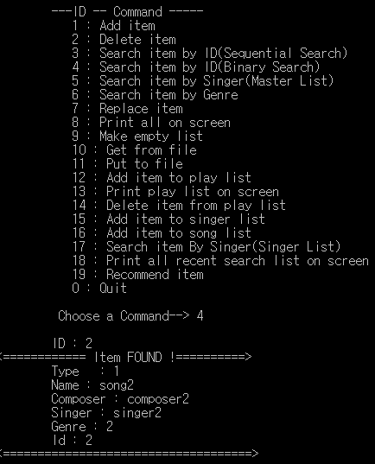

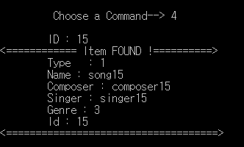

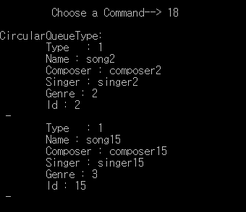

2. 캐시 검색

<<< 프로그램 재시작

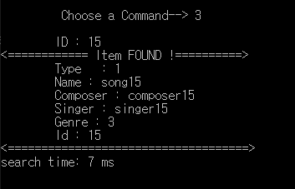

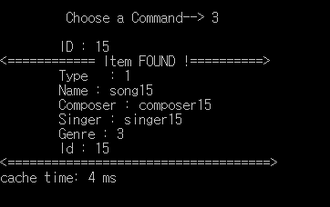

3. 음악 추천

